Specifikace příloh k výzvám

Kapacita příloh je omezena na 10 MB na jednu žádost.
JSDH P1 – pořízení nebo rekonstrukce „CAS“
JSDH P2 – pořízení nového „DA“
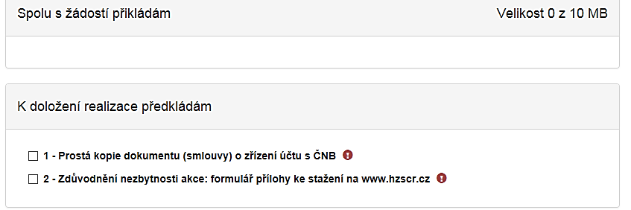
- obě přílohy jsou povinné, přikládají se pouze do webové aplikace, datovou schránkou se pak již nezasílají

Ad 1) Prostá kopie dokumentu (smlouvy) o zřízení účtu s ČNB – přiložte prostou kopii dokumentu
Ad 2) Zdůvodnění nezbytnosti akce – příloha v editovatelném .pdf – ke stažení na www.hzscr.cz
- vyplňte všechny buňky
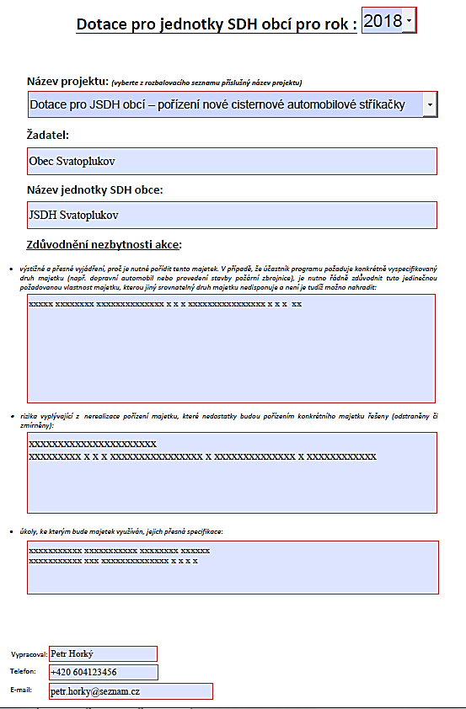
Příklad vyplněného zdůvodnění nezbytnosti akce:

JSDH P3 – stavba nebo rekonstrukce požární zbrojnice
- zvýrazněné přílohy jsou povinné, přikládají se pouze do webové aplikace, datovou schránkou se pak již nezasílají
VÝJIMKA!!! u příloha č. 5 – „Dokumentace stavby“
V případě, že nebude vzhledem k možnostem webové aplikace dostačovat kapacita, je možné požadovanou dokumentaci zaslat prostřednictvím datové schránky spolu s žádostí, případně doručit na datovém nosiči na příslušný HZS kraje.
- u rekonstrukce PZ je možno přiložit fotodokumentaci - nepovinné
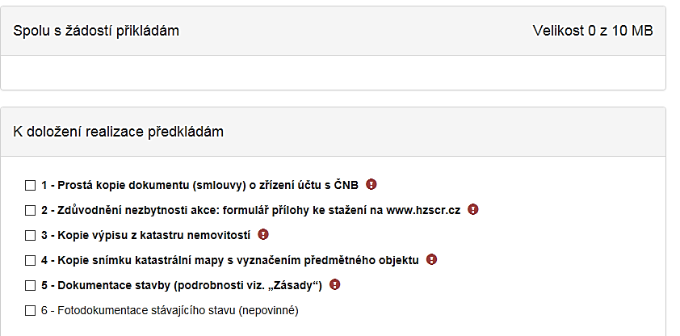
Ad 5) Dokumentace stavby
Povinně dodat minimálně jednu z následujících možností:
- Studie stavby včetně odborného odhadu ceny (elektronicky PDF, JPG, JPEG)
kterou tvoří nejméně následující části: identifikační údaje, situace – návrh osazení, půdorysy s legendou, řezy, pohledy, perspektivy
- Projektová dokumentace včetně (ostrého) rozpočtu (elektronicky PDF, JPG, JPEG)
(rozsah a obsah projektové dokumentace dle dalších kroků dle zákona č. 183/2006 Sb. Zákon o územním plánování a stavebním řádu (stavební zákon) pro ohlášení stavby uvedené v § 104 odst. 2 písm. a) až d) stavebního zákona, k žádosti o stavební povolení podle § 110 odst. 2 písm. b) stavebního zákona a k oznámení stavby ve zkráceném stavebním řízení podle § 117 odst. 2 stavebního zákona)
kterou tvoří nejméně následující části: průvodní zpráva, souhrnná technická zpráva, pohledy, půdorysy s legendou, řezy příčné, podélné, rozpočet nebo vyplněný krycí list
- Projektové dokumentace pro provádění stavby včetně (ostrého) rozpočtu (elektronicky PDF, JPG, JPEG)
(rozsah a obsah projektové dokumentace pro provádění stavby dle zákona č. 183/2006 Sb. Zákon o územním plánování a stavebním řádu (stavební zákon) zpracované na základě územního rozhodnutí (§ 92 odst. 1 stavebního zákona) nebo z iniciativy stavebníka a využívané pro kontrolní prohlídky staveb (§ 133 odst. 3 stavebního zákona))
kterou tvoří nejméně následující části: průvodní zpráva, souhrnná technická zpráva, pohledy, půdorysy s legendou, řezy příčné, podélné, rozpočet (položkový)nebo vyplněný krycí list.

